Make a sketch of the idea where you can identify the modules to use and describe the function of each part / Elabore un bosquejo de la idea donde se puedan identificar los módulos a utilizar y se describa la función de cada parte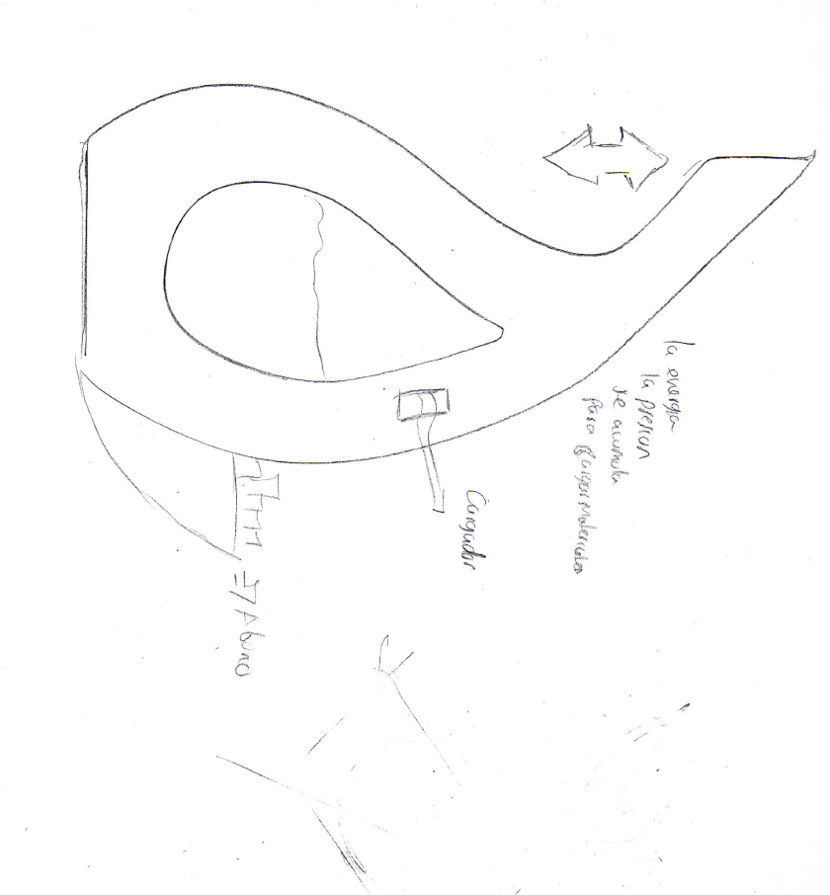
Modules function - Función del Módulo  MOD-  ReCo- |  | Product Name - Nombre del producto
 |  | Category - cocina
Student Name - stiven chaparro herrera |  | Description – Un producto para reciclar residuos alimenticios en los hogares colombianos, que generen abono, energía e insumos biodegradables para aportar en la alimentación prioritaria de la porcicultura colombiana.
Workshop Open Source OSCEdays MOD+Re+Co
 |  | Formato_de_desarrollo_de_idea.odp
Msc. Willmar Ricardo Rugeles Joya on OSCEDays
Develop a diagram of the components, approximate size, materials and parts needed to develop the proposal / Desarrolle un diagrama de los componentes, tamaño aproximado, materiales y piezas necesarias para el desarrollo de la propuesta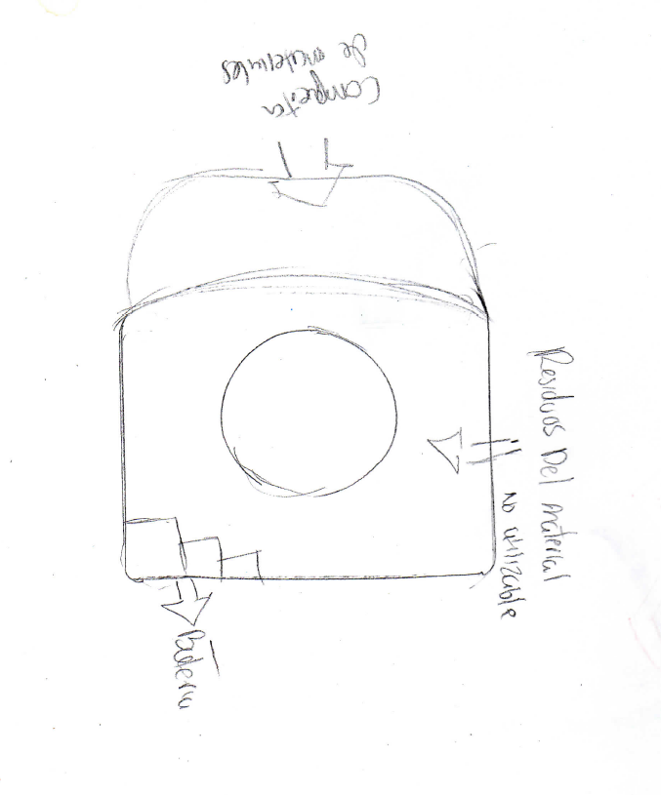
Students Name - Nombre de los estudiantes |  | Product Name - Nombre del producto
 |  | Category - Categoría
 |  | Description - Descripción
Workshop Open Source OSCEdays MOD+Re+Co
 |  | Formato_de_desarrollo_de_conceptos.odp
Msc. Willmar Ricardo Rugeles Joya on OSCEDays
Develop a technical blueprint, component diagram, product architecture, usage diagrams, photographs describing the prototype. / Desarrollar un plano técnico, diagrama de componentes, arquitectura del producto, diagramas de uso, fotografías que describan el prototipo.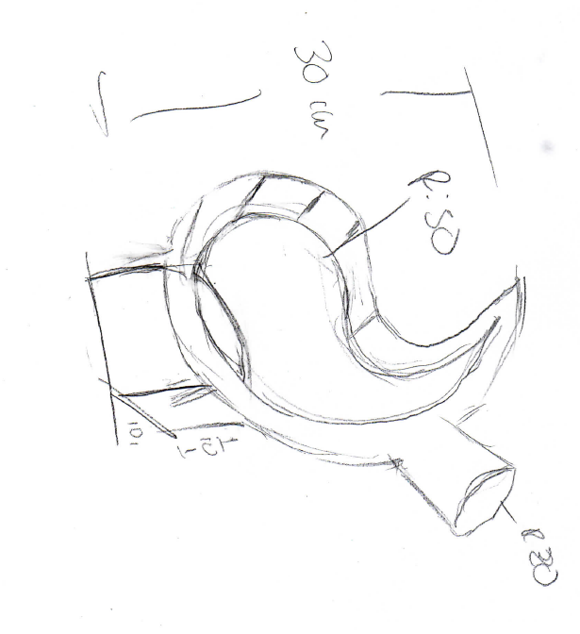
Students Name - Nombre de los estudiantes |  | Product Name - Nombre del producto
 |  | Category - Categoría
 |  | Description - Descripción
Workshop Open Source OSCEdays MOD+Re+Co
 |  | Formato_de_desarrollo_de_prototipos.odp
Msc. Willmar Ricardo Rugeles Joya on OSCEDays

